**Конспект урока русского языка на тему:**

**«Запятые при деепричастном обороте»**

(7 класс)

Подготовила: учитель русского языка и литературы

МБОУ СОШ № 29 им. Ю. В. Амелова

Бокарева Любовь Алексеевна

Новороссийск, 2024

**ТЕХНОЛОГИЧЕСКАЯ КАРТА УРОКА РУССКОГО ЯЗЫКА**

|  |  |  |  |
| --- | --- | --- | --- |
| **Класс** | 7 | | |
| **Тема урока** | Запятые при деепричастном обороте | | |
| **Цель урока** | Формировать навык нахождения деепричастного оборота и выделения его запятыми. | | |
| **Тип урока** | Урок открытия нового знания | | |
| **Планируемые результаты** | | | |
| **Предметные** | | **Метапредметные** | **Личностные** |
| 1.Знать морфологические и синтаксические признаки деепричастий, правило постановки знаков препинания при одиночном деепричастии и деепричастном обороте, правильно употреблять деепричастия в речи.  2. Уметь находить деепричастия, определять вид, образовывать деепричастия от глаголов, правильно выделять деепричастия и деепричастные обороты на письме, конструировать предложения с деепричастными оборотами. | | 1. Уметь оценивать результаты деятельности (своей и чужой), анализировать собственную работу, планировать своё действие в соответствии с поставленной задачей.  2. Уметь определять цель учебной деятельности, слушать собеседника, формулировать собственное мнение и позицию.  3. Уметь с точностью и достаточной полнотой выражать свои мысли.  4. Уметь систематизировать материал, полученный на предыдущих уроках, находить нужную информацию, работать с разными по уровню заданиями. | 1. Уметь проводить самооценку на основе критерия успешности учебной деятельности, мотивация учебной деятельности. |
| **Формы организации урока** | Индивидуальная, парная, фронтальная. | | |
| **Методы** | Наблюдение, проблемный метод. | | |
| **Оборудование урока** | Учебник (Русский язык 7 класс: учебник для общеобразовательных организаций/ [М.Т.Баранова, Т.А. Ладыженская, Л.А. Тростенцова и др.; науч. ред. Н.М. Шанский]. -3-е изд. - М.: Просвещение, 2015. -223 с.; презентация. | | |

**ХОД УРОКА**

|  |  |  |  |  |
| --- | --- | --- | --- | --- |
| **№** | **Этап урока** | **Деятельность учителя** | **Деятельность учащихся** | **Примечание** |
| **1.** | **Организационный момент.**  *Цель:*обеспечение нормальной психологической обстановки на уроке, проверка готовности учащихся к занятию. | -Здравствуйте, ребята! Начнём наш урок.  *Проверка готовности к уроку.*  *Психологический настрой.*  *-*Записываем число *шестое декабря, классная работа.* | Приветствуют учителя, друг друга Проверяют готовность к уроку. Психологически настраиваются на урок. Записывают в тетрадях число и классная работа. |  |
| **2.** | **Актуализация знаний.**  *Цель:* воспроизведение учащимися знаний, умений и навыков, необходимых для закрепления полученных знаний. | -Итак, давайте вспомним, что мы с вами уже изучили в новом разделе.  -Верно. А что такое деепричастие?  -Верно, а что такое деепричастный оборот?  -Может ли деепричастие употребляться в предложении, если в нём нет глагола-сказуемого? Почему?  -Кто (что) совершает основное добавочное действие?  -Верно, все, что мы изучили раннее, вы хорошо усвоили. А знаете ли вы, как деепричастный оборот выделяется в предложении?  -Сегодня мы с вами этим займёмся. | -Мы говорили о деепричастном обороте.  -Деепричастие – самостоятельная часть речи, которая обозначает добавочное действие при основном действии, выраженном глаголом.  -Деепричастный оборот – это деепричастие с зависимыми словами.  -Нет, так как деепричастие обозначает добавочное действие, а сказуемое – основное.  -И основное, и добавочное действие совершает одно и то же лицо.  -Запятыми, но как правильно не знаем. |  |
| **3.** | **Постановка цели и задач урока.**  *Цель:* сконцентрировать внимание учащихся на изученном материале. | -Давайте сформулируем тему нашего урока.  -А как вы думаете, какова цель нашего сегодняшнего урока? | -Запятые при деепричастном обороте.  -Научиться обособлять деепричастный оборот в предложении. |  |
| **4.** | **Первичное усвоение знаний.**  *Цель:* закрепить полученные знания и выявить проблемы осмысления изученного материала. | -Сегодня на уроке мы с вами научимся определять его границы и выделять интонационно. Мы познакомимся с условиями обособления деепричастного оборота на письме, будем учиться строить предложения, в состав которых входит деепричастный оборот. Вы будете развивать умение сравнивать, наблюдать, работать самостоятельно.  -Мы уже с вами знаем, что такое деепричастный оборот. Также, важно запомнить, что деепричастный оборот всегда выделяется запятыми.  -Рассмотри предложение:  *Взглянув на золотой ключик, Буратино засмеялся.* (разбор учителя)  -Если перестроить предложение, то мы увидим, что деепричастный оборот выделяется запятыми, независимо от местоположения.  -Какой вывод мы можем сделать?  -Верно, деепричастный оборот выделяется запятыми с обеих сторон, если находится внутри предложения, и одной запятой, если стоит в начале или в конце предложения.  -А сейчас, составьте деепричастные обороты с помощью данных слов: *подумать, смеяться, напевать*. А затем с данными деепричастными оборотами составьте предложения. Обозначьте деепричастный оборот вертикальными линиями, выделите запятыми.  -Пример можете увидеть на слайде. | Слушают учителя.  Слушают и наблюдают за действиями учителя.  -Деепричастный оборот обособляется всегда.  Выполняют задание. | Разбор предложения на доске.  Приложение 1. |
| **5.** | **Первичная проверка понимания.**  *Цель:* первичная проверка знаний учащихся по теме. | -А для того, чтобы закрепить полученные знания, давайте откроем учебники и выполним упр. 165 на стр. 80.  -В данных предложениях пропущены знаки препинания. Ваша задача их расставить и графически обозначить деепричастный оборот.  -Работаем у доски. Давайте приступим.  -Вы хорошо справились, молодцы! | Ученик выходит к доске и работают с предложением, объясняя действия.  Обсуждают действия с учителем и другими учащимися. | Приложение 2. |
| **6.** | **Динамическая пауза.**  *Цель:* снятие психического и физического напряжения у учащихся. | -Прежде, чем приступить к дальнейшей работе, предлагаю вам поиграть. Нужно хлопнуть в ладоши, когда прозвучит деепричастный оборот:  *Морозный ветер, бодрящий холод, освежая воздух, весёлые крики, играя лучами, великолепный день, замерзая, морозное утро, запорошив снегом, прислушиваясь к звукам, прозрачные кружева, сияющий серебром, заметая следы не снегу, пушистый ковёр, жмурясь от солнца.* | Отдыхают, при этом хлопают, если слышат деепричастный оборот. |  |
| **7.** | **Первичное закрепление.**  *Цель:* закрепление знаний учащихся по изученной теме. | -А сейчас я предлагаю закрепить полученные знания с помощью следующих упражнений:  1) Объяснительный диктант.  Задание: графически обозначить деепричастный оборот.   1. *Выглянув из-за дерева, я увидел тигра на том же месте.* 2. *2. Лошадь, доскакав до оврага, вдруг кинулась в сторону.* 3. *Уважая собеседника, уважаешь себя.*   2) Творческий диктант.  Задание: заменить деепричастием сначала первый, а потом второй глагол. Полученные предложения записать, графически выделить деепричастный оборот.   1. *Белочка распустила хвост и прыгала по веткам.* 2. *Снег падал на землю и покрывал её пушистым ковром.* 3. *Фонарь мигал и тускло освещал улицу.*   3)Выборочный диктант.  Задание: выписать из предложений деепричастные обороты.   1. *За обедом, наливая себе квасу, я уронил графин и облил скатерть.* 2. *Мальчик, убирая в своей комнате, нашёл огромное количество вещей.* 3. *Испугавшись неведомого шума, стая тяжело поднялась над водой.*   4)Цифровой диктант.  Задание: запишите только те номера предложений, в которых есть деепричастие или деепричастный оборот.   1. *Блеснула яркая молния, раздался удар грома.* 2. *Много тайн хранят леса, опалённые войной.* 3. *Не узнав горя, не узнаешь и радости.* 4. *Охотники любовались степью, остывшей за ночь.* 5. *Потрескивая, горел костёр.* 6. *Отметив маршрут, туристы устремились на отдых.* 7. *Дробясь о мрачные скалы, шумят и пенятся валы.*   Код проверки: 3, 5, 6, 7.  -Выполнили задания?  -Хорошо, а теперь давайте проверим. Поменяйтесь тетрадями с соседом по парте и проверьте с ответами на слайде. | Выполняют 1 задание.  Выполняют 2 задание.  Выполняют 3 задание.  Выполняют 4 задание.  -Да. | Ответы на слайде. |
| **8.** | **Информация о домашнем задании.**  *Цель:* инструктаж для учащихся по выполнению домашнего задания. | -Дома вам необходимо выполнить упр. 166 на стр. 81. Вам необходимо заменить словосочетания с неопределённой формой глагола сначала на деепричастный оборот, а затем на причастный оборот. Записать получившиеся предложения, обособляя и графически выделяя причастный и деепричастный обороты.  -Если есть вопросы по домашнему заданию, задавайте. | Записывают домашнее задание.  Задают вопросы, если они есть. | Приложение 3. |
| **9.** | **Рефлексия (подведение итогов).**  *Цель:* соотнесение полученного результата с намеченной целью и оценка успешности её достижения. | -Молодцы! Вы отлично справились с заданиями.  -Что являлось целью нашего урока?  -Как вы считаете, удалось ли нам достичь целей урока?  -Работа над какими заданиями вызвала затруднения? Над чем следует поработать ещё?  - А сейчас оцените свою работу на уроке с помощью смайликов, которые вы видите на слайде.  -Спасибо за урок, до свидания! | -Научиться обособлять деепричастный оборот в предложении.  -Да, удалось.  Отвечают на вопрос учителя.  -До свидания! | Приложение 4. |

**Приложение 1.**

**Наклонить**

**↓**  
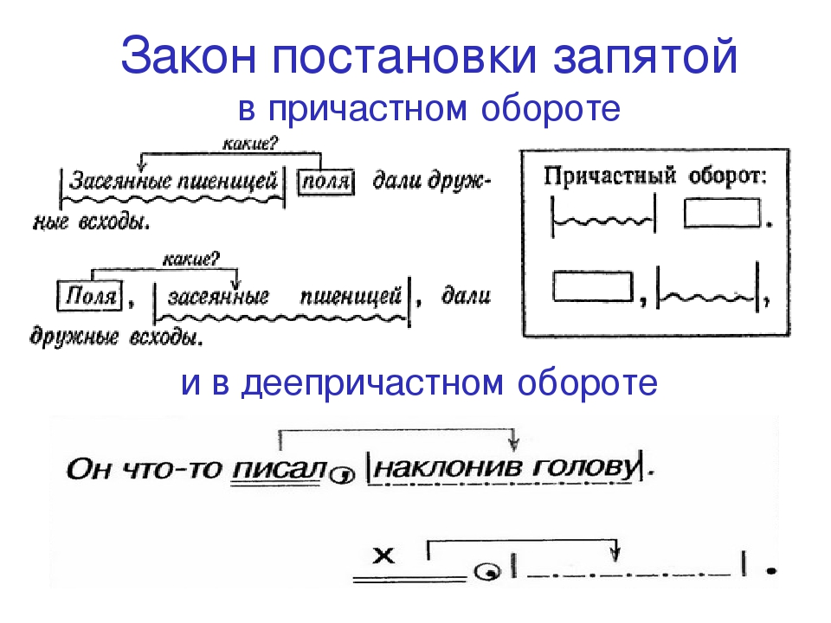

**Приложение 2.**

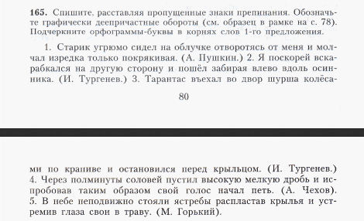



**Приложение 3.**

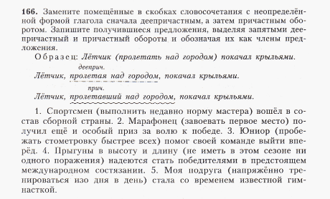

**Приложение 4.**

